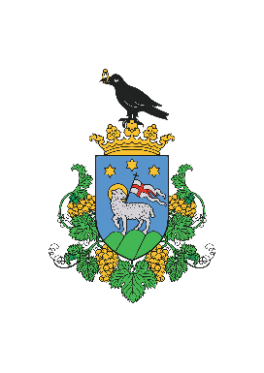

MEGHÍVÓ

Jánoshalma Városi Önkormányzat
Humánpolitikai Bizottsága
2026. május 21. napján (csütörtök) 16:00-kor
tartja nyílt ülését a Jánoshalmi Polgármesteri Hivatal 16. számú irodájában
(kistárgyaló)
amelyre ezúton tisztelettel meghívom.

Nyílt ülés javasolt napirendi pontjai:

- Beszámoló a Jánoshalmi Kistérségi Egészségügyi Központ Nonprofit Közhasznú Kft. 2025. évi munkájáról (később kerül megküldésre)
Előadó: Dr. Horváth Endre ügyvezető
Előterjesztést készítő: Dr. Horváth Endre ügyvezető

- Beszámoló Jánoshalma és Térsége Egészségügyéért Alapítvány 2025. évi munkájáról (később kerül megküldésre)
Előadó: Dr. Horváth Endre ügyvezető
Előterjesztést készítő: Dr. Horváth Endre ügyvezető

- Beszámoló az Imre Zoltán Művelődési Központ és Könyvtár 2026. évi munkájáról I.
Előadó: Hepp Levente intézményvezető
Előterjesztést készítő: Hepp Levente intézményvezető

Jánoshalma, 2026. május 19.
Nagy László sk.
Humánpolitikai Bizottság
elnöke

